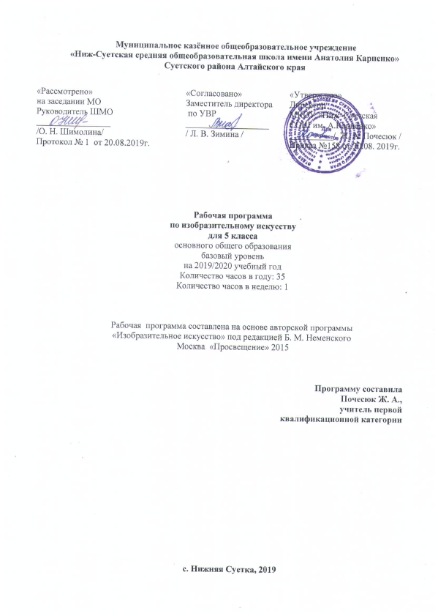
Муниципальное казённое общеобразовательное учреждение
«Ниж-Суетская средняя общеобразовательная школа имени Анатолия Карпенко»
Суетского района Алтайского края

«Рассмотрено»  на заседании МО  Руководитель ШМО  _________________  /О. Н. Шимолина/  Протокол № 1 от 20.08.2019г. | «Согласовано»  Заместитель директора  по УВР  ___________________  / Л. В. Зимина / | «Утверждаю»  Директор  МКОУ «Ниж–Суетская  СОШ им. А.Карпенко»  __________/ Ж. А. Почесюк /  Приказ №158 от 30.08. 2019г.

Рабочая программа
по изобразительному искусству
для 5 класса
основного общего образования
базовый уровень
на 2019/2020 учебный год
Количество часов в году: 35
Количество часов в неделю: 1

Рабочая программа составлена на основе авторской программы
«Изобразительное искусство» под редакцией Б. М. Неменского
Москва «Просвещение» 2015

Программу составила
Почесюк Ж. А.,
учитель первой
квалификационной категории

с. Нижняя Суетка, 2019

Планируемые результаты освоения учебного предмета
В результате изучения курса «Изобразительное искусство» 5 класс учащиеся должны:
знать истоки и специфику образного языка декоративноприкладного искусства; знать особенности уникального крестьянского искусства, семантическое значение традиционных образов, мотивов (древо жизни, конь, птица, солярные знаки); знать несколько народных художественных промыслов России;
различать по стилистическим особенностям декоративное искусство разных народов и времён (например, Древнего Египта, Древней Греции, Китая, Западной Европы XVII века);
различать по материалу, технике исполнения современные виды декоративно-прикладного искусства (художественное стекло, керамика, ковка, литьё, гобелен, батик и т. д.);
выявлять в произведениях декоративно-прикладного искусства (народного, классического, современного) связь конструктивных, декоративных, изобразительных элементов, а также видеть единство материала, формы и декора; умело пользоваться языком декоративно-прикладного искусства, принципами декоративного обобщения, уметь передавать единство формы и декора (на доступном для данного возраста уровне);
выстраивать декоративные, орнаментальные композиции в традиции народного искусства (используя традиционное письмо Гжели, Городца, Хохломы и т. д.) на основе ритмического повтора изобразительных или геометрических элементов; создавать художественно-декоративные объекты предметной среды, объединённые общей стилистикой (предметы быта, мебель, одежда, детали интерьера определённой эпохи);
владеть практическими навыками выразительного использования фактуры, цвета, формы, объёма, пространства в процессе создания в конкретном материале плоскостных или объёмных декоративных композиций;
владеть навыком работы в конкретном материале (батик, витраж и т. п.);
Личностные результаты отражаются в индивидуальных качественных свойствах учащихся, которые они должны приобрести в процессе освоения учебного предмета «Изобразительное искусство»:
- воспитание российской гражданской идентичности: патриотизма, любви и уважения к Отечеству, чувство гордости за свою Родину, прошлое и настоящее многонационального народа России; осознание своей этнической принадлежности, знание культуры своего народа, своего края, основ культурного наследия народов России и человечества; усвоение гуманистических, традиционных ценностей многонационального российского общества;
- формирование ответственного отношения к учению, готовности и способности обучающихся к саморазвитию и самообразованию на основе мотивации к обучению и познанию;
- формирование целостного мировоззрения, учитывающего культурное, языковое духовное многообразие современного мира;
- формирование осознанного, уважительного и доброжелательного отношения к другому человеку, его мнению, многообразию, культуре; готовности и способности вести диалог с другими людьми и достигать в нем взаимопонимания;
- развитие морального сознания и компетентности в решении моральных проблем на основе личностного выбора, формирование нравственных чувств и нравственного поведения, осознанного и ответственного отношения к собственным поступкам;
- формирование коммуникативной компетентности в общении и сотрудничестве со сверстниками, взрослыми в процессе образовательной, творческой деятельности;
- осознание значения семьи в жизни человека и общества, принятие ценности семейной жизни, уважительное и заботливое отношение к членам своей семьи;
- развитие эстетического сознания через освоение художественного наследия народов России и мира, творческой деятельности эстетического характера.
Метапредметные результаты характеризуют уровень сформированности универсальных способностей учащихся, проявляющихся в познавательной и практической творческой деятельности:
- умение самостоятельно определять цели своего обучения, ставить и формулировать для себя новые задачи в учебе и познавательной деятельности, развивать мотивы и интересы своей познавательной деятельности;
- умение самостоятельно планировать пути достижения целей, в том числе альтернативные, осознанно выбирать наиболее эффективные способы решения учебных и познавательных задач;
- умение соотносить свои действия с планируемыми результатами, осуществлять контроль своей деятельности в процессе достижения результата, определять способы действий в рамках предложенных условий и требований, корректировать свои действия в соответствии с изменяющейся ситуацией;
- умение оценивать правильность выполнения учебной задачи, собственные возможности ее решения;
- владение основами самоконтроля, самооценки, принятия решений и осуществления осознанного выбора в учебной и познавательной деятельности;
- умение организовать учебное сотрудничество и совместную деятельность с учителем и сверстниками; работать индивидуально и в группе: находить общее решение и разрешать конфликты на основе согласования позиций и учета интересов; формулировать, аргументировать и отстаивать свое мнение.
Предметные результаты характеризуют опыт учащихся в художественно-творческой деятельности, который приобретается и закрепляется в процессе освоения учебного предмета:
- формирование основ художественной культуры обучающихся как части их общей духовной культуры, как особого способа познания жизни и средства организации общения; развитие эстетического, эмоционально-ценностного видения окружающего мира; развитие наблюдательности, способности к сопереживанию, зрительной памяти, ассоциативного мышления, художественного вкуса и творческого воображения;
- развитие визуально-пространственного мышления как формы эмоционально-ценностного освоения мира, самовыражения и ориентации в художественном и нравственном пространстве культуры;
- освоение художественной культуры во всем многообразии ее видов, жанров и стилей как материального выражения духовных ценностей, воплощенных в пространственных формах (фольклорное художественной творчество разных народов, классические произведения отечественного и зарубежного искусства, искусство современности);
- воспитание уважения к истории культуры своего Отечества, выраженной в архитектуре, изобразительном искусстве, в национальных образах предметно-материальной и пространственной среды, в понимании красоты человека;
- приобретение опыта создания художественного образа в разных видах и жанрах визуально-пространственных искусств: изобразительных (живопись, графика, скульптура), декоративно-прикладных, в архитектуре и дизайне, приобретение опыта работы над визуальным образом в синтетических искусствах (театр и кино);
- приобретение опыта работы различными художественными материалами и в разных техниках и различных видах визульно-пространственных искусств, в специфических формах художественной деятельности, в том числе базирующихся на ИКТ (цифровая фотография, видеозапись, компьютерная графика, мультипликация и анимация);
- развитие потребности в общении с произведениями изобразительного искусства, освоение практических умений и навыков восприятия, интерпретации и оценки произведений искусств; формирование активного отношения к традициям художественной культуры как смысловой, эстетической и личностно-значимой ценности;
- осознание значения искусства и творчества в личной и культурной самоидентификации личности;
- развитие индивидуальных творческих способностей обучающихся, формирование устойчивого интереса к творческой деятельности.

Содержание учебного предмета, курса
Тема 5 класса – «Декоративно-прикладное искусство в жизни человека» — посвящена изучению группы декоративных искусств, в которых сильна связь с фольклором, с народными корнями искусства. Здесь в наибольшей степени раскрывается свойственный детству наивно-декоративный язык изображения, игровая атмосфера, присущая как народным формам, так и декоративным функциям искусства в современной жизни. При изучении темы этого года необходим акцент на местные, художественные традиции и конкретные промыслы.
Учебный предмет «Изобразительное искусство» объединяет в единую образовательную структуру практическую художественно-творческую деятельность, художественно-эстетическое восприятие произведений искусства и окружающей действительности. Изобразительное искусство как школьная дисциплина имеет интегративный характер, она включает в себя основы разных видов визуально-пространственных искусств — живописи, графики, скульптуры, дизайна, архитектуры, народного и декоративно-прикладного искусства, изображения в зрелищных и экранных искусствах. Содержание курса учитывает возрастание роли визуального образа как средства познания, коммуникации и профессиональной деятельности в условиях современности.
Освоение изобразительного искусства в основной школе — продолжение художественно-эстетического образования, воспитания учащихся в начальной школе и опирается на полученный ими художественный опыт.
Программа учитывает традиции российского художественного образования, современные инновационные методы, анализ зарубежных художественно-педагогических практик. Смысловая и логическая последовательность программы обеспечивает целостность учебного процесса и преемственность этапов обучения.
Программа объединяет практические художественно-творческие задания, художественно-эстетическое восприятие произведений искусства и окружающей действительности, в единую образовательную структуру образуя условия для глубокого осознания и переживания каждой предложенной темы. Программа построена на принципах тематической цельности и последовательности развития курса, предполагает четкость поставленных задач и вариативность их решения. Программа предусматривает чередование уроков индивидуального практического творчества учащихся и уроков коллективной творческой деятельности, диалогичность и сотворчество учителя и ученика.
Содержание предмета «Изобразительное искусство» в основной школе построено по принципу углубленного изучения каждого вида искусства.
Декоративно – прикладное искусство в жизни человека
Древние корни народного искусства
Древние образы в народном искусстве.
Убранство русской избы.
Внутренний мир русской избы.
Конструкция и декор предметов народного быта.
Русская народная вышивка.
Народный праздничный костюм.
Народные праздничные обряды.
Связь времён в народном искусстве
Древние образы в современных народных игрушках.
Искусство Гжели.
Городецкая роспись.
Хохлома.
Жостово. Роспись по металлу.
Щепа. Роспись по лубу и дереву.
Тиснение и резьба по бересте.
Роль народных художественных промыслов в современной жизни.
Декор — человек, общество, время
Зачем людям украшения.
Роль декоративного искусства в жизни древнего общества.
Одежда говорит о человеке.
О чём рассказывают нам гербы и эмблемы.
Роль декоративного искусства в жизни человека и общества.
Декоративное искусство в современном мире
Современное выставочное искусство.
Ты сам мастер.
Формы организации учебных занятий и основные виды учебной деятельности
Основными формами организации учебных занятий являются: уроки открытия новых знаний, комбинированные уроки, уроки обобщения и систематизации знаний, урок-экскурсия, уроки-практикумы.
Формы организации учебной деятельности: объяснительно-иллюстративный, аналитический, исследовательский, частично-поисковый, наглядно-практический, практический, репродуктивный, игровой методы, беседа, творческий поиск.
Формы работы на уроке: фронтальная, индивидуальная, парная, групповая, коллективная.
Типы контроля: промежуточный и итоговый.
Формы контроля: практическая работа, творческая работа, проектно-исследовательская деятельность.

Тематический план

№ п/п | Название темы | Кол-во часов | Кол-во практических, контрольных, лабораторных работ
1. | Древние корни народного искусства | 8
2. | Связь времён в народном искусстве | 8
3. | Декор — человек, общество, время | 12
4. | Декоративное искусство в современном мире | 7
 | Итого: | 35ч

Календарно-тематическое планирование

№ п/п | Название раздела, темы | Кол-во часов | Дата проведения
Тема 1. Древние корни народного искусства - 8 ч.
1 | Древние образы в народном искусстве | 1 | 05.09.19
2 | Убранство русской избы | 1 | 12.09.19
3 | Внутренний мир русской избы | 1 | 19.09.19
4 | Конструкция и декор предметов народного быта | 1 | 26.09.19
5 | Русская народная вышивка | 1 | 03.10.19
6 | Народный праздничный костюм. | 1 | 10.10.19
7 | Народные праздничные обряды. | 1 | 17.10.19
8 | Народные праздничные обряды. | 1 | 24.10.19
Тема 2. Связь времён в народном искусстве - 8 ч.
9 | Древние образы в современных народных игрушках | 1 | 7.11.19
10 | Древние образы в современных народных игрушках | 1 | 14.11.19
11 | Искусство Гжели | 1 | 21.11.19
12 | Городецкая роспись | 1 | 28.11.19
13 | Хохлома | 1 | 05.12.19
14 | Жостово. Роспись по металлу | 1 | 12.12.19
15 | Щепа. Роспись по лубу и дереву.  Тиснение и резьба по бересте | 1 | 19.12.19
16 | Роль народных художественных промыслов в современной жизни. | 1 | 26.12.19
Тема 3. Декор — человек, общество, время -12 ч.
17 | Зачем людям украшения | 1 | 16.01.20
18 | Зачем людям украшения | 1 | 23.01.20
19 | Роль декоративного искусства в жизни древнего общества | 1 | 30.01.20
20 | Роль декоративного искусства в жизни древнего общества | 1 | 06.02.20
21 | Одежда говорит о человеке | 1 | 13.02.20
22 | Одежда говорит о человеке | 1 | 20.02.20
23 | Одежда говорит о человеке | 1 | 27.02.20
24 | О чём рассказывают нам гербы и эмблемы | 1 | 05.03.20
25 | О чём рассказывают нам гербы и эмблемы | 1 | 12.03.20
26 | О чём рассказывают нам гербы и эмблемы | 1 | 19.03.20
27 | Роль декоративного искусства в жизни человека и общества | 1 | 02.04.20
28 | Роль декоративного искусства в жизни человека и общества | 1 | 09.04.20
Тема 4 Декоративное искусство в современном мире - 7 ч.
29 | Современное выставочное искусство | 1 | 16.04.20
30 | Современное выставочное искусство | 1 | 23.04.20
31 | Современное выставочное искусство | 1 | 30.04.20
32 | Ты сам мастер | 1 | 07.05.20
33 | Ты сам мастер | 1 | 14.05.20
34 | Ты сам мастер | 1 | 21.05.20
35 | Ты сам мастер | 1 | 28.05.20

Лист внесения изменений в рабочую программу
(лист коррекции)

№ п/п | Дата урока | Тема урока | Содержание изменений | Основание (причина)  изменений

